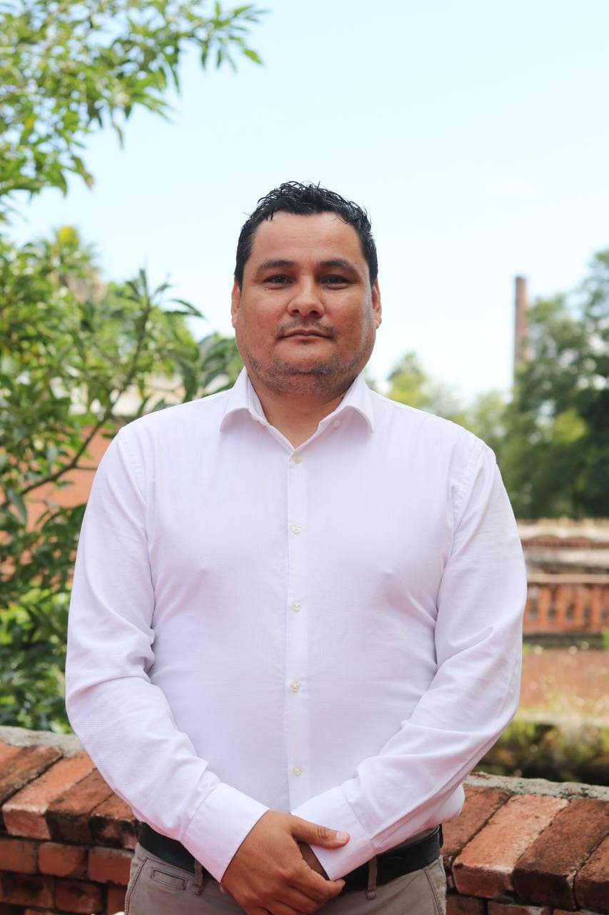

Hugo Zaragoza Ibarra
Regidor Municipal de El Salto, Jalisco

INFORME TRIMESTRAL
JULIO, AGOSTO, SEPTIEMBRE 2022

Comisiones edilicias
Tengo el distinguido honor de presidir:
- Comisión de Deportes
- Comisión de Mercados y Central de Abastos
Formo parte como vocal las siguientes comisiones:
- Comisión de asuntos metropolitanos
- Comisión de calles y calzadas
- Comisión de catastro
- Comisión de celebraciones y tradiciones
- Comisión de ciencia y tecnología
- Comisión de desarrollo urbano
- Comisión de igualdad sustantiva
- Comisión de espectáculos públicos
- Comisión de hacienda pública y presupuesto
- Comisión de medio ambiente y tecnología
- Comisión de obras públicas
- Comisión de cementerios
- Comisión de parques y jardines
- Comisión de reclusorios
- Comisión de reglamentos
- Comisión de Ornato

Sesiones de Comisión edilicia

Comisión de Deportes
27 de septiembre de 2022 | Sesión ordinaria
19 de agosto de 2022 | Sesión ordinaria

Comisión de Mercados y Central de Abastos
27 de septiembre de 2022 | Sesión ordinaria
19 de agosto de 2022 | Sesión ordinaria

Asistencias a las sesiones del pleno:

Tipo de sesión | Julio | Agosto | Septiembre
Ordinaria | 1 | 1 | 1
Extra ordinaria
Sesión solemne |  |  | 1

